書式１、２、３は各１ページです。書式４は２ページ以内とします。書式５は６ページ以内としますが、テーマ１、２、３についての記述量の配分は自由とします。応募書類の総ページ数は１１ページを限度とします。

書式１ 非開示情報 １ 【関係者の同意に関する確認】
＜本プロジェクトがＣＭ選奨に選定された場合には前述の応募資料に基づく開示用資料を提出し、その全ての使用等を当協会に委託することについて、同意を必要とする関係者名を全て記して、それらの関係者から同意を得ている事を示して下さい＞
＜なお、本プロジェクトがＣＭ選奨に選定され、資料が開示された際に何らかの苦情が発生した時は、応募者が自らの負担と責任においてこれを処理するものとします＞

関係者の例
・ ＣＭ業務の委託者（建築主）
・ 委託者（建築主）の他に、本プロジェクトの目的物の所有権を有する者
・ その他、上記に限らず応募資料の開示等に関して利害関係を有する者
以下のフォームを必要に応じてコピーして記入してください。

【関係者が団体の場合】
関係者名（担当者名）
プロジェクトとの関係
同意を確認した日
同意を確認した方法 | □ 文書 □ 口頭 □ その他（ ）

【関係者が個人の場合】
関係者名
プロジェクトとの関係
同意を確認した日
同意を確認した方法 | □ 文書 □ 口頭 □ その他（示した文書に対して、口頭で同意）

書式２ 非開示情報 ２ 【担当者に関する情報】
ＣＭ業務委託者に関する情報 | 担当者名
 | 担当者の連絡先 住所
 | 担当者の連絡先 電話
 | 担当者の連絡先 e-mail
応募者に関する情報 | 担当者名
 | 担当者の連絡先 住所
 | 担当者の連絡先 電話
 | 担当者の連絡先 e-mail
 | 担当者不在の場合の代理者名
 | 代理者の連絡先 電話
 | 代理者の連絡先 e-mail

応募者がＣＰＤ申請を希望する場合は下記に記載してください
なお、申請者の数は応募一件につき３名以内とします
ＣＰＤ申請  対象者に  関する情報  （３名まで） | 会社名
 | 所属先
 | 氏名
 | 電話番号
 | 資格区分  複数選択可  （※） | □（ ）建築士  □（ ）級施工管理技士  □構造設計士  □設備設計士  □（ ）土木技術者  □その他（具体的に記載） | □（ ）建築士  □（ ）級施工管理技士  □構造設計士  □設備設計士  □（ ）土木技術者  □その他（具体的に記載） | □（ ）建築士  □（ ）級施工管理技士  □構造設計士  □設備設計士  □（ ）土木技術者  □その他（具体的に記載）
 | 申請する  加盟団体  一社選択  （※） | □（一社）ＣＭＡＪ  □（公社）日本建築士会連合会  □（公社）土木学会  □（公社）日本技術士会  □（公社）ＪＩＡ  □その他（具体的に記載） | □（一社）ＣＭＡＪ  □（公社）日本建築士会連合会  □（公社）土木学会  □（公社）日本技術士会  □（公社）ＪＩＡ  □その他（具体的に記載） | □（一社）ＣＭＡＪ  □（公社）日本建築士会連合会  □（公社）土木学会  □（公社）日本技術士会  □（公社）ＪＩＡ  □その他（具体的に記載）
ＣＰＤ
登録番号
（※）該当項目のチェックボックス（□）を塗りつぶして下さい。

書式３ 【基本情報】
プロジェクトの  基本情報 | プロジェクト名称 |  | 「○○プロジェクト」または「○○ＣＭ業務」とし「○○工事」は不可
 | 所在地 |  | ○○県○○市
 | 完了時期 |  | ○○年○○月
 | 種別１（※） |  | □新築・□改修・□その他（具体的に記載）
 | 種別２（※） |  | □住宅建築・□非住宅建築・□土木・□その他（具体的に記載）
ＣＭ業務委託者に関する情報 | ＣＭ業務委託者名
 | 種別（※） |  | □公共法人・□民間法人・□その他（具体的に記載）
 | ＣＭ業務委託者の所在地 |  | ○○県○○市
応募者に  関する情報 | 応募者（法人）名
 | 種別（※） |  | □ＣＭ専門会社、□設計事務所系、□施工会社系、  □その他（具体的に記載）
 | 応募者（法人）の所在地 |  | ○○県○○市
CMRの参画時期（※） |  | 業務契約期間 | ○○○○年○○月～○○○○年○○月
□基本計画段階、□基本設計段階、□実施設計段階、
□工事発注段階、□工事段階、□完成後
CMRの選定方法（※） |  | □特命、□ヒアリング等の審査、□プロポーザル、  □総合評価型落札方式、□入札、□その他
設計と施工の発注形式（※） |  | □設計・施工分離、□設計施工一貫、□その他
設計者の選定方法（※） |  | □特命、□書類審査、□プロポーザル、□設計競技、  □総合評価型落札方式、□入札、□その他
工事の発注区分（※） |  | □ゼネコン一括、□コスト・オン、□分離、□その他
請負契約の形式（※） |  | □総価一式、□コスト+フィー、□単価精算、□その他
施工者の選定方法（※） |  | □特命、□見積合わせ、□総合評価型落札方式、□競争入札、□その他
＜ＣＭ選奨応募主旨＞（アピールポイントを箇条書きで簡潔に記して下さい）

（※）該当項目のチェックボックス（□）を塗りつぶして下さい。
書式４ 【プロジェクトの概要】 ２ページを限度
＜①プロジェクトの全体像を伝える図版１点（代表的な写真や概念図など）を示して下さい＞
（選奨受賞時には紹介用のサムネイル写真とします）
＜②プロジェクトの特徴を示す写真（外観・内観を問わず）などを示して下さい＞
＜③プロジェクトの規模、用途を、図表等も利用して判り易く記述してください＞
・・・・・・・・・・・・・・・・・・・・・・・・・・・・・・・・・・・・・・・・・・・・・

書式５ 【下記のテーマ１からテーマ３について記述してください】 ６ページを限度
テーマ１【プロジェクトの取り組み体制】
＜委託者を含むＣＭＲ以外のプロジェクト関係者を含むプロジェクトの推進体制・組織図等を示し、
以下の内容などについて記述してください。＞
①＜全体の推進体制、ＣＭチーム内の役割分担・責任範囲、チーム外の協力者との連携ルール等＞
②＜取り組み体制がプロジェクトにもたらした成果と、ＣＭチームおよび外部協力者を含む広義のチームに及んだと思われる効果＞
③＜取り組み体制に関する工夫の中で、他事例にも応用可能と考えられるもの＞
・・・・・・・・・・・・・・・・・・・・・・・・・・・・・・・・・・・・・・・・・・・・・
テーマ２【プロジェクト目標の達成度】
＜委託者からの要求事項とＣＭＲとして設定したプロジェクト目標を図表等で簡潔に示し、以下の内容などについて記述してください。＞
①＜品質・コスト・スケジュール等のテーマ毎の目標、及びその達成度＞
②＜上記目標の達成にあたってのＣＭＲの取り組みが委託者を含むプロジェクト関係者に及ぼしたと思われる効果＞
③＜目標の達成に関する工夫の中で、他事例にも応用可能と考えられるもの＞
・・・・・・・・・・・・・・・・・・・・・・・・・・・・・・・・・・・・・・・・・・・・・
テーマ３【建設生産への関与】
＜設計と施工の発注形式（一貫か分離か）、設計者の選定方法、工事の発注区分、請負の形式および
施工者の選定方法を具体的に示し、以下の内容などについて記述してください。＞
①＜委託者が、設計と施工の発注形式、設計者の選定方法、工事の発注区分、請負の形式および施工者の選定方法を決定する際に、ＣＭＲとして各段階でどのように関与したか＞
②＜選択された設計と施工の発注形式、設計者の選定方法、工事の発注区分、請負契約の形式および
施工者の選定方法がプロジェクト自体に与えたと考えられる影響＞
③＜建築生産への関与に関する工夫の中で、他事例にも応用可能と考えられるもの＞
・・・・・・・・・・・・・・・・・・・・・・・・・・・・・・・・・・・・・・・・・・・・・
書式５ 【下記のテーマ１からテーマ３について記述してください】 このページは記載例です。
テーマ１ 【プロジェクトの取り組み体制】

- ＜全体の推進体制、ＣＭチーム内の役割分担・責任範囲、チーム外の協力者との連携ルール等＞
＜タイトル＞
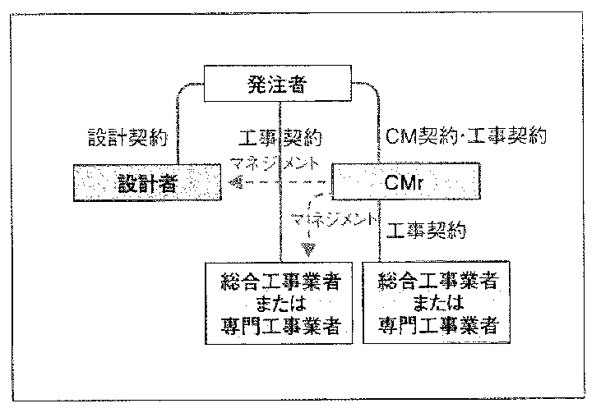

- ＜取り組み体制がプロジェクトにもたらした成果と、ＣＭチームおよび外部協力者を含む広義のチームに及んだと思われる効果
＜タイトル＞
図版・説明文

- ＜取り組み体制に関する工夫の中で、他事例にも応用可能と考えられるもの＞
＜タイトル＞
図版・説明文

